УЧЕБНО-МЕТОДИЧЕСКИЕ МАТЕРИАЛЫ

Создание мобильного слайдера
Подробная пошаговая инструкция: GIMP + Microsoft PowerPoint
Подготовка к демонстрационному экзамену • 09.01.03 • КИМ 09.01.03-2-2027

Что нужно сделать
По образцу пункта 5 второго задания ГИА ДЭ БУ требуется подготовить три исходных изображения 1920×1080, оптимизировать каждое до 120×90 пикселей, создать макет слайдера из трёх картинок в ряд, закруглить четыре угла каждого изображения на 10 пикселей, разместить стрелки слева и справа и сохранить скриншот под именем slider.png. Это макет: программировать перелистывание не требуется.
Очень важно · Приведённый ниже макет — УЧЕБНЫЙ ПРИМЕР. На самом демонстрационном экзамене готового примера слайдера не будет; студент должен оформить свой результат по требованиям выданного задания.

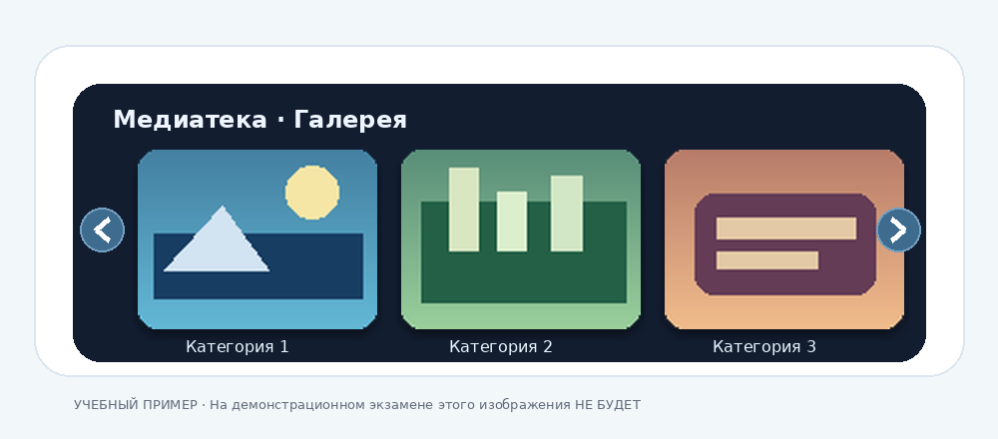
Рисунок 1 — пример компоновки трёх изображений и стрелок. НЕ является экзаменационным образцом.

Что студент должен сдать
• Обязательный результат по образцу КИМ: screenshot макета слайдера slider.png.
• Для самопроверки на тренировке рекомендуется дополнительно сохранить: img1.png, img2.png, img3.png (каждый 120×90 px) и исходный макет slider.pptx.
• Все файлы хранить в рабочей папке, имя которой указано преподавателем. На экзамене приоритет — фактически выданные требования.

Подготовка: программы, файлы, поиск изображений
1. Убедитесь, что на компьютере доступны GIMP и Microsoft PowerPoint. Самостоятельно устанавливать программы на экзаменационном компьютере без разрешения нельзя.
2. На рабочем столе создайте папку, например «Иванов_2», и внутри подпапку «Изображения». Имя папки на экзамене сверяйте с выданным заданием.
3. Для ТРЕНИРОВКИ найдите в интернете три изображения одной темы. Предпочтительно выбирать материалы с разрешённым повторным использованием. Скачайте оригиналы без водяных знаков.
4. Убедитесь, что исходные изображения имеют разрешение 1920×1080 px. Если они другие, при тренировке подготовьте учебные копии 1920×1080 с сохранением пропорций и кадрированием.
5. Переименуйте исходные файлы в source1.jpg, source2.jpg, source3.jpg, чтобы не путать их.
Обратите внимание · На реальном ДЭ изображения могут быть выданы в приложении КИМ. Не рассчитывайте, что поиск в интернете обязательно будет разрешён или доступен: для экзамена следуйте выданным исходным материалам.

Этап 1. Кадрирование исходного файла в GIMP
1. Запустите GIMP → «Файл → Открыть» и выберите source1.jpg.
2. Проверьте разрешение через «Изображение → Свойства изображения» (названия команд могут немного отличаться в GIMP 2.10 и 3). У исходной фотографии 1920×1080 соотношение сторон 16:9.
3. Нам нужно 120×90 = 4:3. Если сразу уменьшить изображение 16:9 до 4:3, оно деформируется. Поэтому сначала обрежьте кадр.
4. Выберите «Инструменты → Инструменты преобразования → Кадрирование» (Shift+C). В параметрах инструмента задайте фиксированное соотношение сторон 4:3.
5. Выделите нужную область так, чтобы главный объект не оказался обрезанным. Для исходника 1920×1080 допустимый пример области — 1440×1080.
6. Нажмите Enter. Убедитесь, что объект сохранил естественные пропорции.

Этап 2. Точное уменьшение до 120×90 пикселей
1. В меню GIMP выберите «Изображение → Масштабировать изображение…».
2. Введите ширину 120 px, высоту 90 px. Проверьте, что между шириной и высотой включена связь пропорций (цепочка) и размер не сбрасывается.
3. В параметре интерполяции выберите качественный вариант (например, NoHalo/LoHalo, если доступен, или кубическую интерполяцию).
4. Подтвердите изменение размера. В строке состояния или свойствах изображения должно быть ровно 120×90 px.

Этап 3. Закругление углов изображения на 10 пикселей
1. В меню «Слой → Прозрачность → Добавить альфа-канал» включите поддержку прозрачности. Если команда неактивна, проверьте, возможно альфа-канал уже добавлен.
2. Выберите инструмент «Прямоугольное выделение» (R). В параметрах инструмента включите «Закруглённые углы» (Rounded corners).
3. В параметре «Радиус» задайте 10 px. Выделите всю область изображения от x=0, y=0 на 120×90 px. Уточните выделение так, чтобы его границы совпадали с изображением.
4. Нажмите «Выделение → Инвертировать» (Ctrl+I): теперь выделены только четыре угловые области за пределами закруглённого прямоугольника.
5. Нажмите Delete — прозрачными должны стать только угловые фрагменты. Затем «Выделение → Снять выделение» (Ctrl+Shift+A).
6. Увеличьте масштаб просмотра до 400–800 %. Углы должны показывать серо-белую шахматную прозрачность. Если углы стали белыми, вернитесь к проверке альфа-канала.
Обратите внимание · Чтобы получить точный радиус именно 10 px, задавайте его уже ПОСЛЕ уменьшения до 120×90 px. Не путайте пиксели с пунктами и сантиметрами PowerPoint.

Этап 4. Экспорт трёх PNG
1. Выберите «Файл → Экспортировать как…» и сохраните изображение в папку «Изображения» как img1.png.
2. Повторите все шаги 1–3 для source2.jpg и source3.jpg. Экспортируйте img2.png и img3.png.
3. Через Проводник Windows → «Свойства → Подробно» проверьте размеры каждого PNG: 120×90 px.
4. При повторном открытии файлов в GIMP проверьте прозрачные углы. Не сохраняйте закруглённые картинки в JPEG: формат JPEG не сохраняет прозрачность.

Этап 5. Сборка макета слайдера в PowerPoint
1. Откройте PowerPoint → «Создать пустую презентацию». Удалите стандартные текстовые заполнители: «Главная → Макет → Пустой».
2. Выберите «Конструктор → Размер слайда → Настроить размер слайдов». Для тренировочного макета можно использовать широкий слайд 16:9. Это не изменение размера самих PNG.
3. Нарисуйте большую подложку: «Вставка → Фигуры → Прямоугольник со скруглёнными углами». Выберите современную спокойную заливку. Подложка должна быть за изображениями.
4. Добавьте небольшой заголовок по выбранной теме. Не перегружайте макет длинным текстом.
5. Командой «Вставка → Рисунки → Это устройство» добавьте img1.png, img2.png, img3.png. Сохраните их одинаковые пропорции 4:3 и визуальный размер.
6. Выделите все три картинки с Ctrl → «Формат рисунка → Выровнять → Выровнять по середине» и «Распределить по горизонтали». Расстояния между картинками должны быть равными.
7. Установите порядок: картинка 1, картинка 2, картинка 3. Каждая должна полностью отображаться — без дополнительного кадрирования внутри PowerPoint.
8. Добавьте кнопки навигации «Вставка → Фигуры → Овал» слева от первой и справа от третьей картинки. Удерживайте Shift при рисовании, чтобы кнопки были круглыми.
9. Добавьте внутри кнопок пиктограммы-стрелки: «Вставка → Значки» (если доступны) либо фигуры «Шеврон»/линии с наконечниками. Левая стрелка направлена влево, правая — вправо.
10. Выделите стрелки вместе с их кнопками и при необходимости сгруппируйте (Ctrl+G). Проверьте контраст цвета значка и кнопки.
11. Сохраните редактируемый файл как slider.pptx в рабочую папку — рекомендуется для тренировки, хотя пункт 5 образца КИМ требует именно итоговый снимок.
Обратите внимание · Изображения должны быть подготовлены и закруглены в GIMP, а PowerPoint используется только для компоновки. Так радиус прозрачных углов задаётся точно в пикселях, независимо от масштаба показа слайда.

Этап 6. Скриншот slider.png
1. Запустите демонстрацию слайда (F5 либо Shift+F5) или откройте режим слайда без управляющих панелей.
2. Нажмите Win+Shift+S → «Прямоугольная область» и выделите весь макет слайдера: фон, три картинки и обе стрелки.
3. Откройте уведомление «Ножницы» (Snipping Tool) и выберите «Сохранить как».
4. Сохраните изображение строго под именем slider.png. Проверьте, что Windows не добавила «(1)» или расширение .jpg.
5. Откройте сохранённый PNG и визуально проверьте наличие трёх картинок в ряд, двух стрелок, четырёх прозрачных закруглений на каждой исходной карточке и аккуратного фона.

Контроль качества: чек-лист перед сдачей
☐ Три исходных файла доступны и соответствуют теме варианта.
☐ Три обработанные копии имеют размер ровно 120×90 px.
☐ Каждый PNG имеет прозрачные округлённые углы радиусом 10 px.
☐ Картинки расположены в одном горизонтальном ряду.
☐ Есть левая и правая стрелки, расположенные вне ряда изображений.
☐ Фон и стрелки имеют достаточный контраст, макет выглядит аккуратно.
☐ Сделан итоговый снимок без панелей PowerPoint и курсора.
☐ Файл назван строго slider.png и открывается без ошибок.

Частые ошибки и способы исправления
Ошибка | Почему возникает | Исправление
Картинка вытянута | 16:9 уменьшили сразу до 4:3 | Перед масштабированием кадрировать до 4:3.
Углы белые, не прозрачные | Нет альфа-канала или экспорт JPG | Добавить альфа-канал и экспортировать PNG.
Закругление слишком большое | Радиус задан до уменьшения / неверные единицы | После масштабирования ввести радиус 10 px.
Разные размеры карточек | В PPT изменён размер без блокировки пропорций | Выровнять высоту и проверить 4:3.
Нет стрелки или картинка перекрыта | Неверен порядок слоёв объектов | Проверить положение, «На передний/задний план».
Сохранён PPTX вместо PNG | Не выполнен снимок | Сохранить именно slider.png.

Адаптация инструкции под учебные варианты
В комплексе вариантов №39–48 неизменными остаются алгоритм работы в GIMP и PowerPoint, три изображения, расположение в ряд и наличие стрелок. В отдельных учебных вариантах изменяются темы, палитры, оформление кнопок и численное значение радиуса. Если там указан радиус 8 или 12 px, на шаге 3 нужно заменить только значение 10 на требуемое. На настоящем ДЭ использовать число из полученного задания — в образце КИМ это 10 px.

